16 Oratorio musicale “…ETERNA È LA SUA MISERICORDIA”

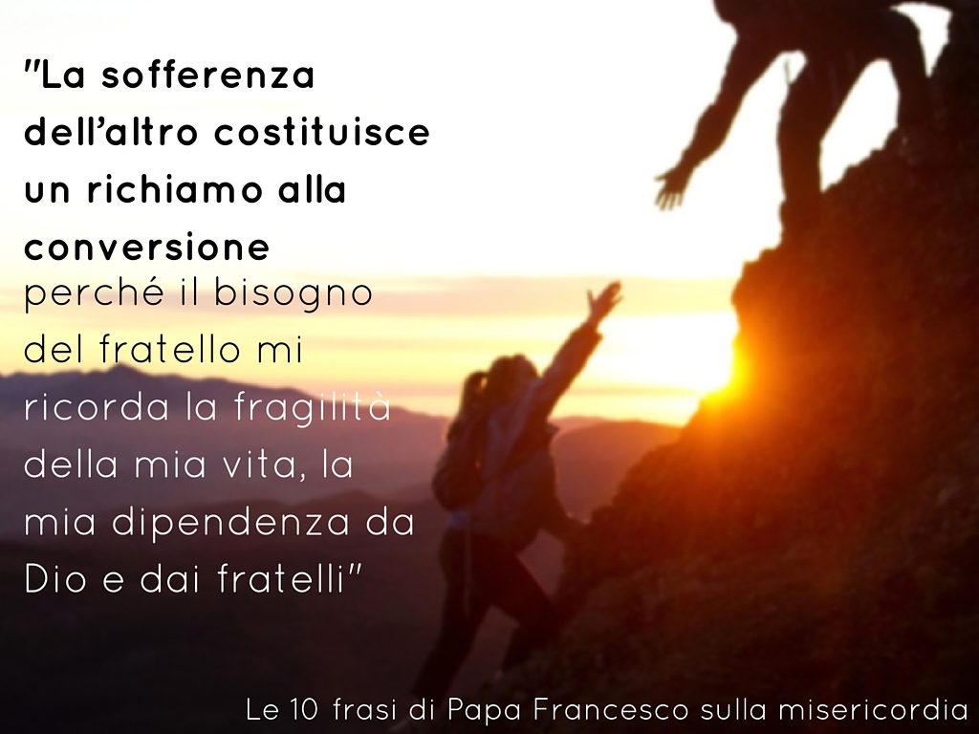

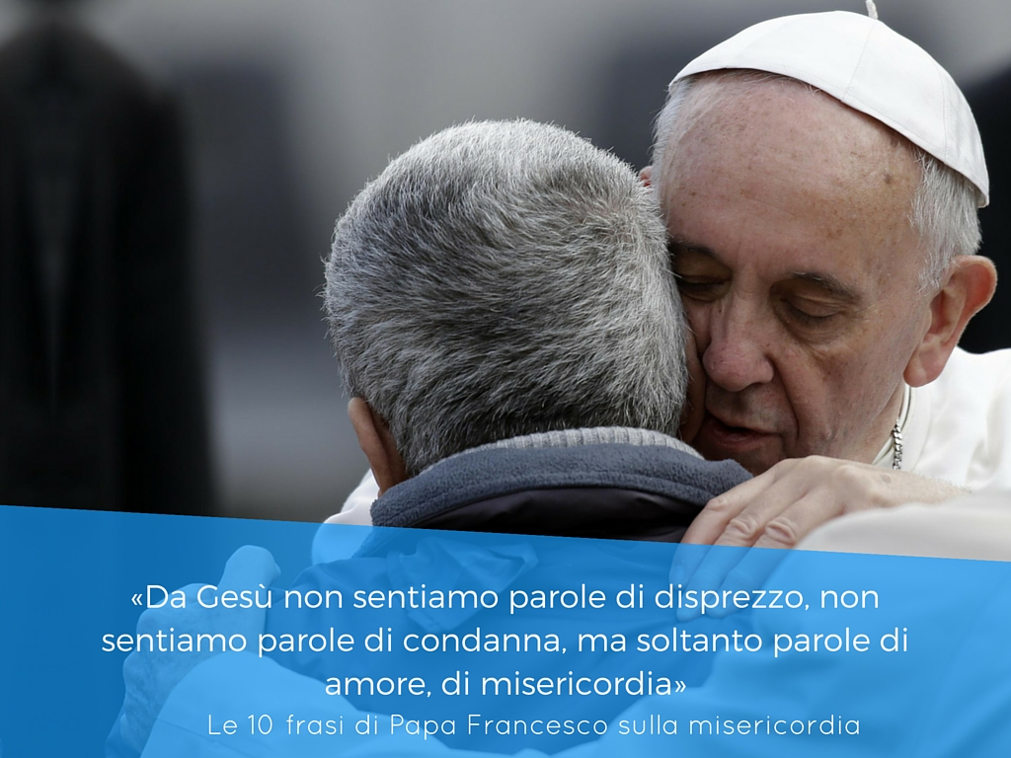

Rit.: Testimone di pace, testimone di amore, servo umile e forte della bontà del Signore.

*Intorno a Pietro la Chiesa convocasti per confermare i fratelli nella fede, apristi al mondo le porte della Chiesa per annunciare il Vangelo di salvezza.*

Rit.: Testimone di pace, testimone di amore, servo umile e forte della bontà del Signore.

*Sei divenuto Apostolo di pace tra le nazioni e i grandi della terra donando agli uomini la misericordia che apre il cuore alla grazia dell’amore.*

Rit.: Testimone di pace, testimone di amore, servo umile e forte della bontà del Signore.

*Sia gloria al Padre, fonte d’ogni bene, sia gloria al Figlio, Parola di salvezza, e allo Spirito, vita della Chiesa, onore e lode nei secoli, per sempre.*

Rit.: Testimone di pace, testimone di amore, servo umile e forte della bontà del Signore. Amen.

Basilica Giubilare dei Santi Bartolomeo Ap. E Girolamo E. 1

“…ETERNA È LA

SUA MISERICORDIA”

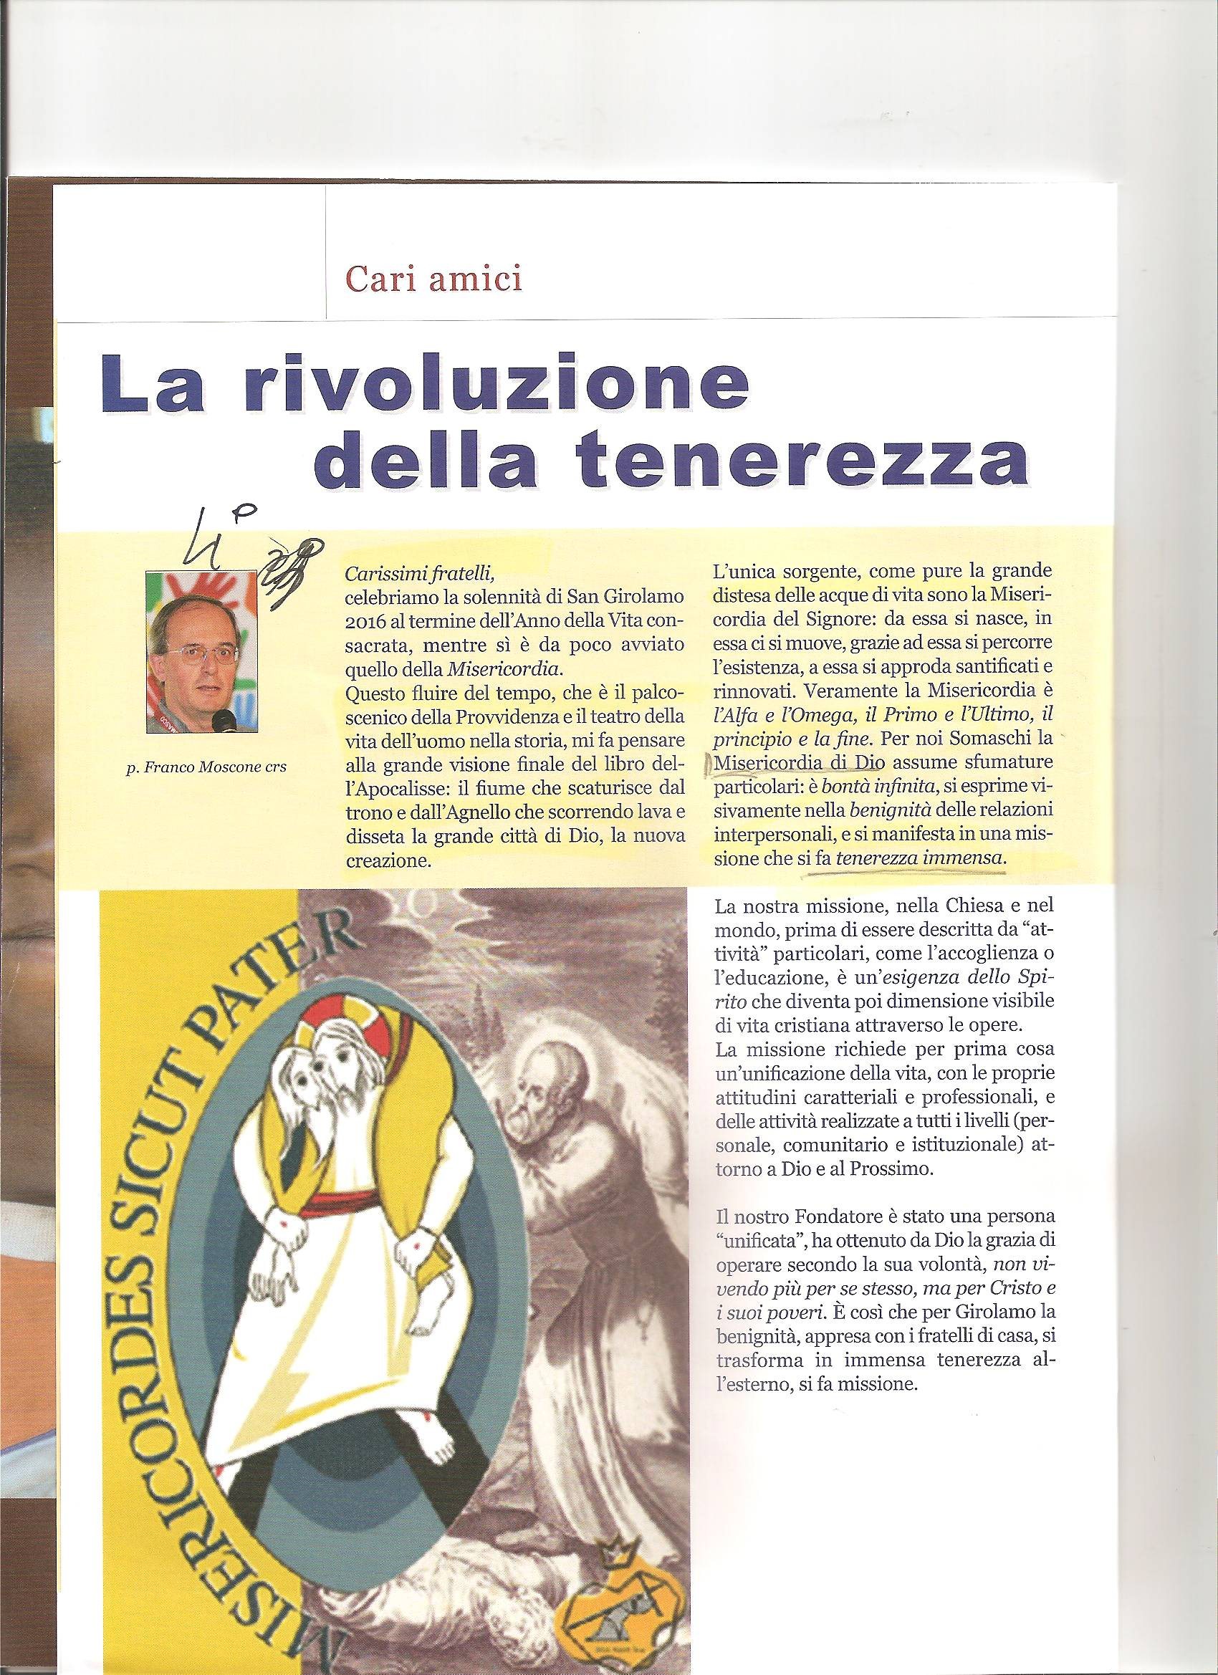

Oratorio musicale

a conclusione del

Giubileo della Misericordia

Sabato 19 novembre 2016

Somasca di Vercurago LC

2 Oratorio musicale “…ETERNA È LA SUA MISERICORDIA” Basilica Giubilare dei Santi Bartolomeo Ap. E Girolamo E. 15

di governo, era un conduttore. Ma un conduttore condotto, dallo Spirito Santo, per obbedienza.

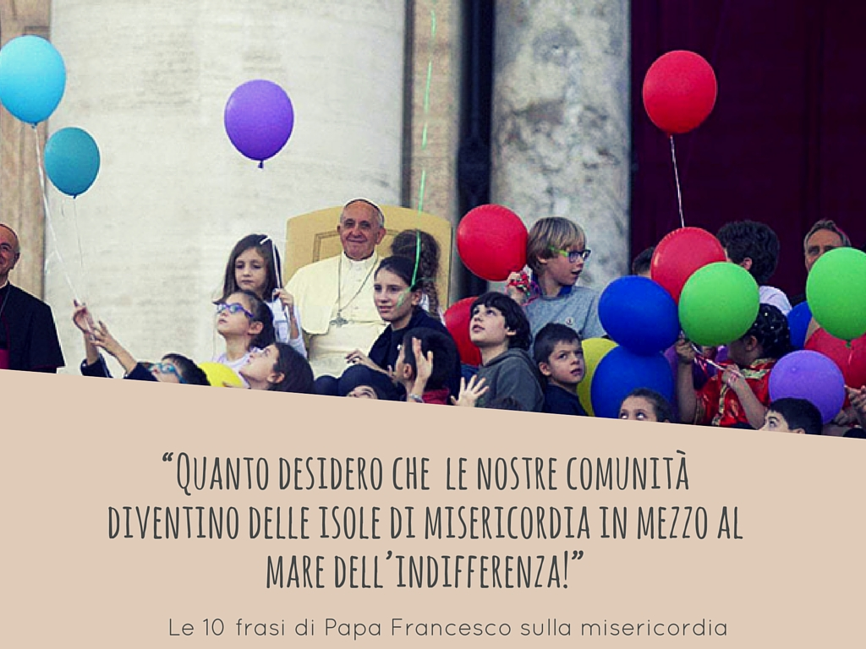

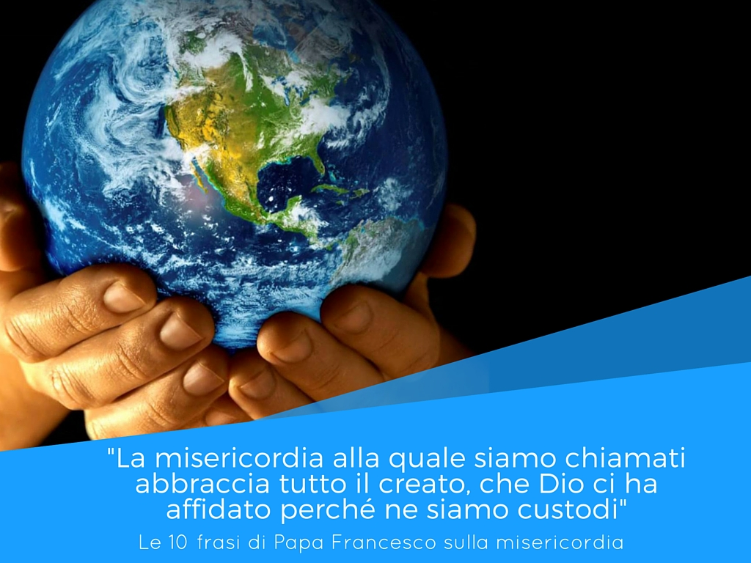

Ancor più profondamente, mediante questo abban- dono quotidiano alla volontà di Dio, il futuro Papa Giovanni ha vissuto una purificazione, che gli ha permesso di distaccarsi completamente da se stesso e di aderire a Cristo, lasciando così emergere quella santità che la Chiesa ha poi ufficialmente ri- conosciuto. «Chi perderà la propria vita per me, la salverà» ci dice Gesù (Lc 9,24). Qui sta la vera sorgente della bontà di Papa Giovanni, della pace che ha diffuso nel mondo, qui si trova la radice della sua santità: in questa sua obbedienza evan- gelica.

Papa Francesco, 3 giugno 2013, 50° anniversario della morte di san Giovanni

XXIII

Pastore buono del gregge di Cristo

*Pastore buono del gregge del Signore, che conducesti tra i flutti della storia, dall’obbedienza traesti la tua pace come sorgente purissima di gioia.*

Rit.: Testimone di pace, testimone di amore, servo umile e forte della bontà del Signore.

*Servo fedele della Santa Chiesa, Madre e Maestra per l’uomo d’ogni tempo,*

*offristi al mondo in cerca di giustizia la via sicura fondata sul Vangelo.*

14 Oratorio musicale “…ETERNA È LA SUA MISERICORDIA”

**INNO**

*P.Inwood, E.Costa*

**Misericordes sicut Pater! Misericordes sicut Pater!**

**Misericordes sicut Pater! Misericordes sicut Pater!**

Rendiamo grazie al Padre, perché è buono

*in æternum misericordia eius.*

Ha creato il mondo con sapienza,

*in æternum misericordia eius.*

Conduce il suo popolo nella storia,

*in æternum misericordia eius.*

Perdona e accoglie i suoi figli,

*in æternum misericordia eius.*

**Misericordes sicut Pater! Misericordes sicut Pater!**

Rendiamo grazie al Figlio, luce delle genti,

*in æternum misericordia eius.*

Ci ha amati con un cuore di carne,

*in æternum misericordia eius.*

Da Lui riceviamo, a Lui ci doniamo,

*in æternum misericordia eius.*

Il cuore si apra a chi a fame e sete,

*in æternum misericordia eius.*

**Misericordes sicut Pater! Misericordes sicut Pater!**

Chiediamo allo Spirito i sette santi doni,

*in æternum misericordia eius.*

Fonte di ogni bene, dolcissimo sollievo,

*in æternum misericordia eius.*

Da Lui confortati, offriamo conforto,

*in æternum misericordia eius.*

L’amore spera e tutto sopporta,

*in æternum misericordia eius.*

**Misericordes sicut Pater! Misericordes sicut Pater!**

Dove la carità è vera e sincera, là c’è Dio. Dove la carità perdona e tutto sopporta.

Dove la carità benigna comprende e non si vanta, tutto crede ed ama e tutto spera la vera carità

Piazza San Pietro domenica 27 aprile 2014 La canonizzazione

Se la pace è stata la caratteristica esteriore, l’obbedienza ha costituito per Roncalli la disposizione interiore: l’obbe- dienza, in realtà, è stata lo strumento per raggiungere la pace. Anzitutto essa ha avuto un senso molto semplice e concreto: svolgere nella Chiesa il servizio che i superiori gli chiedevano, senza cercare nulla per sé, senza sottrarsi a nulla di ciò che gli veniva richiesto, anche quando ciò significò lasciare la propria terra, confrontarsi con mondi a lui sconosciuti, rimanere per lunghi anni in luoghi dove la presenza di cattolici era scarsis- sima. Questo lasciarsi condurre, come un bambino, ha co- struito il suo percorso sacerdotale. Attraverso questa obbe- dienza, il sacerdote e vescovo Roncalli ha però vissuto anche una fedeltà più profonda, che potremmo definire, come lui avrebbe detto, abbandono alla divina Provvidenza. Egli ha co- stantemente riconosciuto, nella fede, che attraverso quel per- corso di vita apparentemente guidato da altri, non condotto dai propri gusti o sulla base di una propria sensibilità spiri- tuale, Dio andava disegnando un suo progetto. Era un uomo

Basilica Giubilare dei Santi Bartolomeo Ap. E Girolamo E. 3

Voci recitanti:

Sara Losa, Ruggero Carsana

Solisti:

Aurora Tirotta, soprano

Damiano Bonanomi, baritono

Flauto traverso:

Carola Dell’Oro

Violoncello:

Consuelo Varetti

Clavicembalo e organo:

Massimo Carsana

Timpani:

Maurizio Paletta

Coro Sant’AGOSTINO

Parrocchia S. Famiglia di Nazareth- Pascolo

Direttore: Damiano Bonanomi

Coro VERCURAGO CANTA

Parrocchia Ss. Gervaso e Protaso- Vercurago

Direttore: Elda Crippa

Corale MIANI

Corale Miani

Parrocchia Santuario

Ss.Bartolomeo Ap. e Girolamo E.- Somasca

Direttore: Cesare Benaglia

Parrocchia Santuario

Ss. Bartolomeo Ap. e Girolamo E. - Somasca

# Direttore: Cesare Benaglia

Basilica Giubilare dei Santi Bartolomeo Ap. E Girolamo E. 13

4 Oratorio musicale “…ETERNA È LA SUA MISERICORDIA”

**PREGHIERA DEL GIUBILEO**

Signore Gesù Cristo,

tu ci hai insegnato a essere misericordiosi come il Padre celeste,

e ci hai detto che chi vede te vede Lui. Mostraci il tuo volto e saremo salvi.

Il tuo sguardo pieno d’amore liberò Zaccheo e Matteo dalla schiavitù del

Denaro; l’adultera e la maddalena dal porre la felicità solo in una creatura;

fece piangere Pietro dopo il tradimento, e assicurò il paradiso al ladrone pentito.

Fa’ che ognuno di noi ascolti come rivolta a sé la parola che dicesti alla samaritana: *«Se tu conoscessi il dono di Dio!»*

Tu sei il volto visibile del Padre invisibile,

del Dio che manifesta la sua onnipotenza soprattutto con il perdono e la misericordia: fa’ che la Chiesa sia nel mondo il volto visibile di Te,

suo Signore, risorto e nella gloria. Hai voluto che i tuoi ministri fossero

anch’essi rivestiti di debolezza per sentire giusta compassione per quelli che sono nell’ignoranza e nell’errore: fa’ che chiunque si accosti a uno di

loro si senta atteso,amato e perdonato da Dio.

Manda il tuo Spirito a consacrarci tutti con la sua unzione perché il Giubileo della Misericordia che abbiamo vissuto diventi uno stile di vita e indichi un cammino di grazia del Signore e la tua Chiesa con rinnovato entusiasmo possa portare ai poveri il lieto Messaggio proclamare ai prigionieri e agli oppressi la libertà e ai ciechi restituire la vista.

Lo chiediamo per intercessione di Maria Madre di Misericordia a te che vivi e regni con il Padre e lo Spirito Santo per tutti i secoli dei secoli. Amen.

*“Introduzione”*

Il bagliore della Misericordia

Ripercorro questo Anno Giubilare e sempre più mi si offre un immagine: quella di un diamante dalle molte sfaccettature che, proprio grazie a questa sua conformazione, è in grado di sprigionare dal suo interno raggi di luce. Se il taglio del diamante è stato eseguito correttamente, la luce “attraversa” il diamante e giunge all’esterno sotto forma di un bagliore bianco e lampi di luce di ogni colore.

Mi pare una forzatura benevola che può aiutarci ancora una volta a vivere questa esperienza giubilare al meglio. Il Papa ha saputo operare un taglio perfetto su questo diamante, che è il mondo di Dio, e offrire a tutti noi la gioia e il calore di una luce meravigliosa: quella della Misericordia di Dio per ogni uomo, per tutti gli uomini.

La scelta fatta di impegnare riflessione, preghiera e quotidianità della vita nell’accogliere e vivere questo aspetto del Padre, non possiamo negarlo, ha aiutato ciascuno di noi a riscoprire l’Amore del Padre come realtà fondamentale della nostra fede. San Giovanni dice: Dio è Amore. E la Misericordia è certamente l’aspetto che ci ha fatto sperimentare, nel cammino di quest’anno, la concretezza di questo Amore per noi, per ciascuno di noi.

Abbiamo voluto chiudere questo tappa di cammino cristiano con un momento di riflessione gioiosa, quale musica e canto può offrire, per continuare a vivere la bella esperienza vissuta e perché rimanga nel cuore il desiderio di continuare questo impegno, come testimonianza visibile e coinvolgente del nostro essere cristiani.

I brani e i temi scelti per questa serata ci ricordano che l’Amore Misericordioso del Padre si rivela sempre in tutta la sua tenerezza, come una carezza materna, che rassicura, consola, incoraggia e dona la pace, quella del cuore e quella dei popoli.

L’intercessione della Madre di Dio, Madre di Misericordia e l’esempio di San Girolamo Miani, testimone di Carità e di Misericordia, accompagnano i passi del nostro futuro.

*Ci ha riuniti in uno l'amore di Cristo: esultiamo e rallegriamoci in lui, temiamo ed amiamo il Dio vivente ed amiamoci tra noi con cuore sincero.*

Dove la carità è vera e sincera, là c’è Dio. Dove la carità perdona e tutto sopporta.

Dove la carità benigna comprende e non si vanta, tutto crede ed ama e tutto spera la vera carità

*Quando tutti insieme noi ci raduniamo vigiliamo che non sian divisi i nostri cuori, non più liti, non più dissidi e contese maligne, ma sia sempre in mezzo a noi Cristo Signore.*

Dove la carità è vera e sincera, là c’è Dio. Dove la carità perdona e tutto sopporta.

Dove la carità benigna comprende e non si vanta, tutto crede ed ama e tutto spera la vera carità

*Noi vedremo insieme con tutti i beati nella gloria il tuo volto, Gesù Cristo Dio, gioia immensa, gioia vera noi vivremo per l'eternità infinita dei secoli. Amen.*

12 Oratorio musicale “…ETERNA È LA SUA MISERICORDIA”

**ENTRIAMO NEL REGNO DELLA MISERICORDIA**

L’anno della misericordia, il regalo della misericordia, non si aggiunge ad altro, quasi fosse qualcosa di superfluo o di ornamentale, un di più che ci possiamo concedere perché già abbiamo tutto oppure perché comunque misericordia evoca qualcosa di consolante. Noi prima di tutto e più di tutto abbiamo bisogno di misericordia. Soprattutto oggi. Soprattutto in questo mondo.

Viviamo in un mondo in cui sembra che ciò che è implacabile ci sovrasti. Sembra che l’implacabilità della violenza, l’implacabilità di una economia e una finanza capaci di stritolare gli uomini, l’implacabilità di visioni che a volte assumono i connotati di una apocalisse, si imponga al nostro sguardo, al nostro cuore, alle nostre speranze.

Abbiamo bisogno di misericordia per resistere alla paura dell’implacabilità di ciò che ci sembra inevitabile.

Abbiamo bisogno di misericordia rispetto a quella corazza di indifferenza con la quale ci illudiamo di difenderci. Le nostre indifferenze a volte non sono il frutto di cattiveria, ma piuttosto il frutto di una paura dalla quale istintivamente ci difendiamo.

Entriamo nel regno della misericordia, felici di essere noi stessi oggetto di un’opera di misericordia: l’attenzione che riceviamo dai nostri cari e che siamo capaci di esercitare per i nostri cari. Poi via via: un cerchio che si allarga senza confini. Le opere di misericordia siano il segno concreto di persone che sono entrate nel regno della misericordia.

*Omelia del Vescovo di Bergamo, Francesco Beschi,*

*in occasione dell’apertura della Porta della Misericordia*

*Ciaccona-* ***Henry Purcell****- Flauto, violoncello e clavicembalo*

vita sociale, in conformità alle esigenze di tempi, di luoghi e di circostanze.

Ritiro annuale, 23-27 novembre 1948 monastero benedettino del sacro cuore a

en calcat (dourgne)

Mio carissimo prevosto, (…) mi viene anche in mente che ora si porrà dopo le elezioni il modus agendi coi votanti comunisti, e mi pare estremamente delicato per i sacerdoti e per i cattolici il criterio di dimenticare, di non intristire che si trova già umiliato, di attirare verso la resipiscenza in forme amabili chi ha errato per ignoranza, forse in buona fede, forse per la violenza delle circostanze d’ambiente in cui tanti poveri giovani si sono trovati ed ancora si trovano. Il nostro spirito non è quello del mondo: la nostra forza non è la violenza di cui gli illusi amano vantarsi: ma la violenza della perfetta carità che dimentica, che perdona, che attira.

(Parigi, 24 aprile 1948)

Dove la carità è vera

Dove la carità è vera e sincera, là c’è Dio. Dove la carità perdona e tutto sopporta.

Dove la carità benigna comprende e non si vanta, tutto crede ed ama e tutto spera la vera carità

Basilica Giubilare dei Santi Bartolomeo Ap. E Girolamo E. 5

*Preludio,* ***Adolf Hesse*** *-organo*

*Preludio dalla I suite per violoncello*

*-BWV 1007-* ***J.S.Bach***

**LA MISERICORDIA VIA DELLA PACE**

**NEL MONDO**

Cari fratelli e sorelle,

lasciamoci rinnovare dalla misericordia di Dio, lasciamoci amare da Gesù, lasciamo che la potenza del suo amore trasformi anche la nostra vita; e diventiamo strumenti di questa misericordia, canali attraverso i quali Dio possa irrigare la terra, custodire tutto il creato e far fiorire la giustizia e la pace.

E così domandiamo a Gesù, che trasforma la morte in vita, di mutare l’odio in amore, la vendetta in perdono, la guerra in pace. Si, Cristo è la nostra pace e attraverso di Lui imploriamo pace per il mondo intero.

Pace a tutto il mondo, ancora così diviso dall’avidità di chi cerca fragili guadagni, ferito dall’egoismo che minaccia la vita umana e la famiglia.

Pace a tutto il mondo, dilaniato dalla violenza legata al narcotraffico e dallo sfruttamento iniquo delle risorse naturali! Pace a questa nostra Terra! Gesù porti conforto a chi è vittima delle calamità naturali e ci renda custodi responsabili del creato.

*Omelia di Papa Francesco nel giorno di Pasqua*

*Piazza San Pietro, 27 marzo 2016*

### La figura di Pietro

Dal Vangelo secondo Matteo (Mt 16, 13‐20)

6 Oratorio musicale “…ETERNA È LA SUA MISERICORDIA”

**PACEM IN TERRIS**

*Marco Frisina*

Pace, sublime dono del Signore, carezza della Spirito.

Vieni sul mondo a consolare ogni uomo,

a risanare ogni cuore ferito dal peccato.

Pacem! Pacem! Dona nobis pacem in terris

*Pace! Pace! Donaci la pace in terra!*

**LASCIAMOCI ACCAREZZARE**

**DALLA MISERICORDIA DI DIO**

“…tutti noi conosciamo le carezze dei papà e delle mamme, quando i bambini sono inquieti per lo spavento:’Non temere, Io sono qui; Io sono innamorato della tua piccolezza; mi sono innamorato della tua piccolezza, del tuo niente’. Anche: «Non temere i tuoi peccati, Io ti voglio tanto bene; Io sono qui per perdonarti». Questa è la misericordia di Dio.

“Il Signore ha voglia di prendere su di sé le nostre debolezze,i nostri peccati, le nostre stanchezze. Gesù quante volte faceva sentire questo e poi :«Venite a me voi che siete affaticati, stanchi e io vi darò ristoro». Io sono il Signore tuo Dio che ti tengo per la destra, non temere piccolino, non temere. Io ti darò forza.

Dammi tutto ed Io ti perdonerò, ti darò pace”.

Queste, “sono le carezze di Dio, queste sono le carezze del nostro Padre, quando si esprime con la sua misericordia”

Chiediamo al Signore di risvegliare in ognuno di noi e in tutto il popolo la fede in questa paternità, in questa misericordia, nel suo cuore.E che questa fede nella sua paternità e la sua misericordia ci faccia un po’ più misericordiosi nel confronto con gli altri”

*Omelia di Papa Francesco a Casa Santa Marta*

*Concerto per flauto e continuo in Re min. n.2 Op.2 SF762*

***Benedetto Marcello*** *-1 Adagio -2 Allegro -3Largo -4Allegro*

*Flauto e Clavicembalo*

nei cieli». Allora ordinò ai discepoli di non dire ad alcuno che egli era il Cristo.

A tutti gli uomini di buona volontà spetta un compito immenso: il compito di ricomporre i rapporti della convivenza nella verità, nella giustizia, nell’amore, nella libertà: i rapporti della convivenza tra i singoli esseri umani; fra i cittadini e le rispettive comunità politiche; fra le stesse comunità politiche; fra individui, famiglie, corpi intermedi e comunità politiche da una parte e dall’altra la comunità mondiale. Compito no- bilissimo quale è quello di attuare la vera pace nell’ordine sta- bilito da Dio. Infatti non si dà pace fra gli uomini se non vi è pace in ciascuno di essi, se cioè ognuno non instaura in se stesso l’ordine voluto da Dio.

Lettera enciclica Pacem in terris, 11 aprile 1963

Tu sei il Cristo

Signore, fa che la mia fede sia forte e non tema nessuna avversità,

ma si rafforzi nella prova restando salda nella verità.

Basilica Giubilare dei Santi Bartolomeo Ap. E Girolamo E. 11

IL GRANDE HALLEL

*Marco Frisina*

Lodate il Signore perché è buono,

**perché eterna è la sua misericordia.**

Lodate il Dio degli dei,

Lodate il Signore dei Signori,

Lui solo ha compiuto meraviglie,

Ha fatto i cieli con sapienza,

**perché eterna è la sua misericordia.**

Ha posto la terra sulle acque,

Ha fatto i grandi luminari,

Il sole, la luna e le stelle,

Percosse l’Egitto nei suoi figli,

**perché eterna è la sua misericordia.**

Percosse i suoi primogeniti,

E fece uscire Israele,

Con mano potente e braccio teso,

Divise in due parti il Mar Rosso,

**perché eterna è la sua misericordia.**

Vi fece passare Israele,

Travolse nel mare il Faraone,

Travolse nel mare il suo esercito,

Guidò nel deserto il suo popolo,

**perché eterna è la sua misericordia.**

Percosse e uccise re potenti,

E diede a Israele suo servo,

In eredità la loro terra,

Di noi umiliati si ricorda,

**perché eterna è la sua misericordia.**

Dai nostri nemici Lui ci libera,

Lui dona il cibo alle creature,

Lodate il Dio del cielo.

Effonderò il mio spirito su ogni creatura, effonderò la mia gioia, la mia pace sul mondo.

Dare testimonianza alla luce

Più mi faccio maturo d'anni e di esperienze, e più rico- nosco che la via sicura per la mia santificazione personale e per il miglior successo del mio servizio della Santa Sede, resta lo sforzo vigilante di ridurre tutto, principi, indirizzi, posizioni, affari, al massimo di semplicità e di calma; con attenzione a potare sempre la mia vigna di ciò che è solo fogliame inutile e viluppo di viticci, ed andare diritto a ciò che è verità, giustizia, carità, soprattutto carità. Ogni altro sistema di fare, non è che posa e ricerca di affermazione personale, che presto si tradisce e diventa ingombrante e ridicolo. Oh, la semplicità del Van- gelo, del libro della Imitazione di Cristo, dei Fioretti di san Francesco, delle pagine più squisite di san Gregorio! Come sempre più gusto quelle pagine, e torno ad esse con diletto interiore! Tutti i sapienti del secolo, tutti i furbi della terra, anche quelli della diplomazia vaticana, che meschina figura fanno, posti nella luce di semplicità e di grazia che emana da questo grande e fondamentale insegnamento di Gesù e dei suoi santi! Questo è l'accorgimento più sicuro che confonde la sapienza del mondo, e si accorda egualmente bene, anzi me- glio, con garbo e con autentica signorilità, a ciò che vi è di più alto nell'ordine della scienza, anche della scienza umana e della

10 Oratorio musicale “…ETERNA È LA SUA MISERICORDIA”

**ETERNA È LA SUA MISERICORDIA**

“Eterna è la sua misericordia”: è il ritornello che viene riportato ad ogni versetto del Salmo 136 mentre si narra la storia della rivelazione di Dio. In forza della misericordia, tutte le vicende dell’antico testamento sono cariche di un profondo valore salvifico.La misericordia rende la storia di Dio con Israele una storia di salvezza. Ripetere continuamente:” Eterna è la tua misericordia”, come fa il Salmo, sembra voler spezzare il cerchio dello spazio e del tempo per inserire tutto nel mistero eterno dell’amore.È come se si volesse dire che non solo nella storia, ma per l’eternità l’uomo sarà sempre sotto lo sguardo misericordioso del Padre.

Non è un caso che il popolo di Israele abbia voluto inserire questo Salmo, il *“Grande Hallel”* come viene chiamato, nelle feste liturgiche più importanti.

Prima della Passione Gesù ha pregato con questo Salmo della misericordia. Lo attesta l’evangelista Matteo quando dice che *«dopo aver cantato l’inno»*, Gesù con i discepoli uscirono verso il monte degli ulivi. Mentre Egli istituiva l’Eucarestia, quale memoriale perenne di Lui e della sua Pasqua, poneva simbolicamente questo atto supremo della Rivelazione alla luce della misericordia.

*Misericordiæ Vultus – Bolla di indizione del Giubileo Straordinario della Misericordia*

gelo con rinnovato coraggio e con più vigile attenzione ai ‘‘se- gni dei tempi’’. Il Concilio fu davvero un’intuizione profetica di questo anziano pontefice, che inaugurò, pur tra non poche difficoltà, una stagione di speranza per i cristiani e per l’uma- nità.

San Giovanni Paolo II 3 settembre 2000, omelia per la beatificazione di San

Giovanni XXIII

Effonderò il mio Spirito

Effonderò il mio spirito su ogni creatura, effonderò la mia gioia, la mia pace sul mondo.

*Vieni, o Spirito Consolatore, vieni effondi sul mondo la tua dolcezza.*

*Vieni e dona ai tuoi figli la pace, vieni e donaci la tua forza.*

Effonderò il mio spirito su ogni creatura, effonderò la mia gioia, la mia pace sul mondo.

*Vieni, o Spirito Onnipotente, vieni e crea negli uomini un cuore nuovo.*

*Vieni e dona ai tuoi figli l'amore, vieni, riscalda il cuore del mondo.*

Basilica Giubilare dei Santi Bartolomeo Ap. E Girolamo E. 7

**MARIA FONTE DI MISERICORDIA**

Salendo la scala dei Santi, nella ricerca dei recipienti della misericordia, arriviamo alla Madonna, Ella è il recipiente sem-plice e perfetto, con il quale ricevere e distribuire la misericordia.

Il suo “si” libero alla grazia è l’immagine opposta rispetto al peccato che condusse il figlio prodigo verso il nulla.

Maria ci guarda in modo tale che uno si sente accolto nel suo grembo. Ella ci insegna che «l’unica forza capace di conquistare il cuore degli uomini è la tenerezza di Dio. Ciò che incanta e attrae, ciò che piega e vince, ciò che apre e scioglie le catene non è la forza degli strumenti o la durezza della legge, bensì la debolezza onnipotente dell’amore divino, è la forza irresistibile della sua dolcezza e la promessa irreversibile della sua misericordia»

«Lasciamoci guardare dalla Madonna. I suoi occhi misericordiosi sono quelli che consideriamo il miglior recipiente della misericordia, nel senso che possiamo bere in essi quello sguardo indulgente e buono, di cui abbiamo sete come solo si può avere sete di uno sguardo»

*Discorso di Papa Francesco*

*ai Vescovi del Messico, 13 febbraio 2016*

Ave mundi spes Maria

*Marco Frisina*

Ave mundi Spes, Maria, ave mitis, ave pia,

ave charitate plena, Virgo dulcis et serena.

*Ti saluto, Maria, speranza del mondo,*

*ti saluto, donna mite e devota,*

*ti saluto, donna piena d’amore, Vergine dolce e serena.*

Tu sei il Cristo! Tu sci il Signore! Ti seguiremo per le vie del mondo.

Uniti a te faremo cose grandi

e porteremo il tuo amore.

Signore, fa che la mia fede

sia piena di gioia portando in me la pace

e apra il cuore alla preghiera,

irradi la sua beatitudine.

## Tu sei il Cristo! Tu sei il Signore! Ti seguiremo per le vie del mondo.

Uniti a te faremo cose grandi e porteremo il tuo amore.

Signore, fa che la mia fede sia sempre operosa nella carità, ricerca e testimonianza

e alimento di speranza.

## Tu sei il Cristo! Tu sei il Signore! Ti seguiremo per le vie del mondo.

Uniti a te faremo cose grandi

e porteremo il tuo amore.

8 Oratorio musicale “…ETERNA È LA SUA MISERICORDIA”

Ave mundi Spes, Maria, ave mitis, ave pia, ave charitate plena, Virgo dulcis et serena.

*Ti saluto, Maria, speranza del mondo,*

*ti saluto, donna mite e devota,*

*ti saluto, donna piena d’amore, Vergine dolce e serena.*

Sancta parens Iesu Christi, electa sola tu fuisti esse mater sine viro et lactare modo miro.

*Santa, Genitrice di Gesù Cristo, tu sola sei stata scelta*

*per essere Madre senza conoscere uomo e allattare in modo mirabile.*

Angelorum imperatrix, peccatorum consolatrix, consolare me lugentem, in peccatis iam foetentem.

*Signora degli Angeli, consolatrice dei peccatori,*

*consola me che sono nel pianto, ormai sozzo nei peccati.*

Me defende peccatorem et ne tuum des honorem, alieno et crudeli, precor te, Regina coeli.

*Difendi me che sono un peccatore e non concedere il tuo onore a chi è maligno e crudele, io ti prego, Regina del cielo.*

Esto custos cordis mei, signa me timore Dei; confer vitæ sanitatem, da et morum honestatem.

*Custodisci il mio cuore, imprimi in me il timore di Dio, donami la salvezza della vita, concedimi purezza nel comportamento.*

Da peccata me vitare et quod iustum est amare.

*Preservami dai peccati e fa’ che io ami ciò che è giusto.*

Signore, fa che la mia fede sia umile e non si fondi su di me, ma sappia arrendersi allo Spirito

e obbedisca alla Chiesa.

## Tu sei il Cristo! Tu sei il Signore! Ti seguiremo per le vie del mondo.

Uniti a te faremo cose grandi e porteremo il tuo amore.

### La figura di Maria nella vita di Papa Giovanni

O rosario benedetto di Maria, quanta dolcezza nel ve- derti sollevato dalle mani degli innocenti, dei sacerdoti santi, delle anime pure, dei giovani e degli anziani, di quanti apprez- zano il valore e l’efficacia della preghiera, sollevato dalle folle innumerevoli e pie come emblema, e come vessillo augurale di pace nei cuori e di pace per tutte le genti umane.

(Giornale dell’anima 1961)

O Maria, tu preghi con noi, tu preghi per noi. Noi lo sappiamo, noi lo sentiamo. Oh, quale delizia di realtà, altezza di gloria, in questa celeste e umana corrispondenza di affetti, di voci, di vita, che il Rosario ci ha apprestato e ci appresta:

Basilica Giubilare dei Santi Bartolomeo Ap. E Girolamo E. 9

**LA MISERICORDIA DI DIO SI FA TENEREZZA IMMENSA**

Questo fluire del tempo, che è il palcoscenico della Provvidenza e il teatro della vita dell’uomo nella storia, mia fa pensare alla grande visione finale del libro dell’Apocalisse: il fiume che scaturisce dal trono e dall’Agnello che scorrendo lava e disseta la grande città di Dio, la nuova creazione.

L’unica sorgente, come pure la grande distesa delle acque di vita sono la Misericordia del Signore: da essa si nasce, in essa ci si muove, grazie ad essa si percorre l’esistenza, a essa si approda santificati e rinnovati.

Veramente la Misericordia è *l’Alfa e l’Omega, il Primo e L’Ultimo, il* *principio e la fine.* La Misericordia di Dio assume sfumature particolari: è *bontà infinita*, si esprime visivamente nella *benignità* delle relazioni interpersonali, e si manifesta in una missione che si fa *tenerezza immensa.*

Girolamo ci ha insegnato a combattere le tre più pericolose illusioni o tentazioni cristiane:

1. *che la fede sia possibile senza la carità operosa* (Giacomo2);

2. *amare Dio senza amare il Prossimo*  (1Gv 4,11-21);

3. *celebrare l’Eucarestia senza condividere con i Poveri* (1Cor 11,20-34).

*Dalla Lettera all’Ordine, in occasione della Solennità di San Girolamo Emiliani,*

*8 febbraio 2016*

*P.Franco Moscone, Preposito Generale dei Padri Somaschi.*

*Sonata per violoncello e continuo in SOL minore,*

*Op.2 N.4-* ***Benedetto Marcello***

*1.Adagio -2.Allegro -3.Largo -4.Allegro.*

Il Concilio

Nello stato presente degli eventi umani, nel quale l’umanità sembra entrare in un nuovo ordine di cose, sono piuttosto da vedere i misteriosi piani della Divina Provvi- denza, che si realizzano in tempi successivi attraverso l’opera degli uomini, e spesso al di là delle loro aspettative, e con sa- pienza dispongono tutto, anche le avverse vicende umane, per il bene della Chiesa.

Quanto al tempo presente, la Sposa di Cristo preferisce

usare la medicina della misericordia invece di imbracciare le

armi del rigore.

La Chiesa Cattolica, mentre con questo Concilio Ecu-

menico innalza la fiaccola della verità cattolica, vuole mostrarsi

madre amorevolissima di tutti, benigna, paziente, mossa da

misericordia e da bontà.

Gaudet Mater Ecclesia 11 ottobre 1962

Quante persone sono restate conquistate dalla sempli- cità del suo animo, congiunta ad un’ampia esperienza di uo- mini e di cose! La ventata di novità da lui portata non riguar- dava certamente la dottrina, ma piuttosto il modo di esporla; nuovo era lo stile nel parlare e nell’agire, nuova la carica di simpatia con cui egli avvicinava le persone comuni e i potenti della terra. Fu con questo spirito che egli indisse il Concilio Vaticano II, col quale aprì una nuova pagina nella storia della Chiesa: i cristiani si sentirono chiamati ad annunciare il Van-